Департамент образования города Москвы Государственное бюджетное общеобразовательное учреждение города Москвы «Школа №1795 ДО 4»

Долгосрочный проект образовательной области «Художественно – эстетического развития» с использованием нетрадиционных техник рисования  
для детей средней группы

Тема: **«Волшебные пальчики»**

Разработан: воспитателем Анисимовой Т.М.

Срок реализации сентябрь 2015г. – апрель 2016г.

|  |  |
| --- | --- |
|  | Вид проекта: творческий  Цель проекта: Развитие художественно-творческих способностей детей среднего дошкольного возраста посредством использования нетрадиционных техник рисования |
|  | Задачи проекта: - Продолжать знакомить детей среднего дошкольного возраста с нетрадиционными способами рисования - Способствовать овладению дошкольниками техническими приемами работы  с различными изобразительными материалами - Содействовать знакомству родителей с нетрадиционными техниками рисования; стимулировать их совместное творчество с детьми. |

НЕТРАДИЦИОННЫЕ ТЕХНИКИ ИЗОБРАЗИТЕЛЬНОГО ИСКУССТВА

**Тычок жесткой полусухой кистью**

Средства выразительности: фактурность окраски, цвет.

Материалы: жесткая кисть, гуашь, бумага любого цвета и формата либо вырезанный силуэт пушистого или колючего животного.

Способ получения изображения: ребенок опускает в гуашь кисть и ударяет ею по бумаге, держа вертикально. При работе кисть в воду не опускается. Таким образом заполняется весь лист, контур или шаблон. Получается имитация фактурности пушистой или колючей поверхности.

**Рисование пальчиками**

Средства выразительности: пятно, точка, короткая линия, цвет.

Материалы: мисочки с гуашью, плотная бумага любого цвета, небольшие листы, салфетки.

Способ получения изображения: ребенок опускает в гуашь пальчик и наносит точки, пятнышки на бумагу. На каждый пальчик набирается краска разного цвета. После работы пальчики вытираются салфеткой, затем гуашь легко смывается.

**Рисование ладошкой**

Средства выразительности: пятно, цвет, фантастический силуэт.

Материалы: широкие блюдечки с гуашью, кисть, плотная бумага любого цвета, листы большого формата, салфетки.

Способ получения изображения: ребенок опускает в гуашь ладошку (всю кисть) или окрашивает ее с помощью кисточки (с 5ти лет) и делает отпечаток на бумаге. Рисуют и правой и левой руками, окрашенными разными цветами. После работы руки вытираются салфеткой, затем гуашь легко смывается.

**Оттиск пробкой**

Средства выразительности: пятно, фактура, цвет.

Материалы: мисочка, либо пластиковая коробочка, в которую вложена

штемпельная подушечка из тонкого поролона, пропитанного гуашью, плотная бумага любого цвета и размера, печатки из пробки.

Способ получения изображения: ребёнок прижимает пробку к штемпельной

подушке с краской и наносится оттиск на бумагу. Для получения другого цвета меняются и мисочка и пробка.

**Оттиск поролоном**

Средства выразительности: пятно, фактура, цвет.

Материалы: мисочка либо пластиковая коробочка, в которую вложена штемпельная подушка из тонкого поролона, пропитанная гуашью, плотная бумага любого цвета и размера, кусочки поролона.

Способ получения изображения: ребенок прижимает поролон к штемпельной подушке с краской и наносит оттиск на бумагу. Для изменения цвета берутся другие мисочка и поролон.

**Отпечатки листьев**

Средства выразительности: фактура, цвет.

Материалы: бумага, гуашь, листья разных деревьев (желательно опавшие), кисти.

Способ получения изображения: ребенок покрывает листок дерева красками разных цветов, затем прикладывает его окрашенной стороной к бумаге для получения отпечатка. Каждый раз берется новый листок. Черешки у листьев можно дорисовать кистью.

**Восковые мелки + акварель**

Средства выразительности: цвет, линия, пятно, фактура.

Материалы: восковые мелки, плотная белая бумага, акварель, кисти.

Способ получения изображения: ребенок рисует восковыми мелками на белой бумаге. Затем закрашивает лист акварелью в один или несколько цветов. Рисунок мелками остается не закрашенным.

**Свеча + акварель**

Средства выразительности: цвет, линия, пятно, фактура.

Материалы: свеча, плотная бумага, акварель, кисти.

Способ получения изображения: ребенок рисует свечой на бумаге. Затем закрашивает лист акварелью в один или несколько цветов. Рисунок свечой остается белым.

**Оттиск смятой бумагой**

Средства выразительности: пятно, фактура, цвет.

Материалы: блюдце либо пластиковая коробочка, в которую вложена штемпельная подушка из тонкого поролона, пропитанная гуашью, плотная бумага любого цвета и размера, смятая бумага.

Способ получения изображения: ребенок прижимает смятую бумагу к штемпельной подушке с краской и наносит оттиск на бумагу. Чтобы получить другой цвет, меняются и блюдце, и смятая бумага.

**Монотипия предметная**

Средства выразительности: пятно, цвет, симметрия.

Материалы: плотная бумага любого цвета, кисти, гуашь или акварель.

Способ получения изображения: ребенок складывает лист бумаги вдвое и на одной его половине рисует половину изображаемого предмета (предметы выбираются симметричные). После рисования каждой части предмета, пока не высохла краска, лист снова складывается пополам для получения отпечатка. Затем изображение можно украсить, также складывая лист после рисования нескольких украшений.

**Тиснение**

Средства выразительности: фактура, цвет.

Материалы: тонкая бумага, цветные карандаши, предметы с рифленой поверхностью (рифленый картон, пластмасса, монетки и т.д.), простой и цветные карандаши.

Способ получения изображения: ребенок рисует простым, цветным карандашом то, что хочет. Если нужно создать много одинаковых элементов (например, листьев), целесообразно использовать шаблон из картона. Затем под рисунок подкладывается предмет с рифленой поверхностью, рисунок раскрашивается карандашами. На следующем занятии рисунки можно вырезать и наклеить на общий лист.

**Рисование ребром картона.** Технология рисования. Ребро картона окрасить гуашью, прислонить к бумаге и провести по листу, оставляя след от краски. В зависимости от того, какой предмет изображается, движение картоном может быть прямым, дугообразным, вращательным.

**Трафарет**

Рисование с помощью трафаретов, шаблонов, геометрических форм.

Сначала вырежем трафарет. Кто какой хочет! Затем, прижав пальцем к листу бумаги, обведём по контуру частыми и лёгкими прикосновениями тампона. Осторожно приподнимаем трафарет чудо! Чёткий и ясный, он остался на бумаге! А вот задание чуть посложнее! Вырежем в центре листа силуэт, приложив к другому листу бумаги, и с помощью тампона закрасим силуэт.

**«Нетрадиционная техника рисования, как средство развития творческих способностей детей среднего дошкольного возраста»**

***«Детский рисунок, процесс рисования – это частица духовной жизни ребенка. Дети не просто переносят на бумагу что-то из окружающего мира, а живут в этом мире, входят в него, как творцы красоты, наслаждаются этой красотой».* *В.Л. Сухомлинский***

Потребность в красоте и доброте у ребенка отмечается с первых дней его жизни. Желание творить – возникает у него самостоятельно и отличается чрезвычайной искренностью. Изобразительная деятельность является едва ли не самым интересным видом деятельности дошкольников. Только разрисовав себя фломастерами или испачкав гуашью, акварелью, ребенок понимает — есть в жизни счастье…Мы, взрослые, должны помочь ребенку открыть в себе художника, развить способности, которые помогут ему стать личностью. Творческая личность – это достояние всего общества.

В истории дошкольной педагогики проблема творчества детей всегда была одной из актуальных.

Дошкольный возраст - это тот период, когда  изобразительная деятель -ность может стать и чаще всего является устойчивым увлечением не только одарённых, но и всех детей. Именно в этом возрасте наиболее благоприятные условия для художественно – эстетического воспитания и творческой деятельности детей.

*«Истоки способностей и дарования детей – на кончиках пальцев. От пальцев, образно говоря, идут тончайшие нити – ручейки, которые питают источник творческой мысли. Другими словами, чем больше мастерства в детской руке, тем умнее ребенок». В.А. Сухомлинский*

Каждый ребёнок - это отдельный мир со своими правилами поведения, своими чувствами. И чем богаче, разнообразнее жизненные впечатления ребёнка, тем ярче, неординарное его воображение, тем вероятнее, что интуитивная тяга к искусству станет со временем осмысленнее. Для развития творческого воображения, необходимо особая организация изобразительной деятельности. Существует множество видов нетрадиционной техники рисования, позволяющие развивать интеллектуальную способность детей в изобразительной деятельности.

**Обоснование выбора техники нетрадиционного рисования.**

Наблюдения за эффективностью применения различных техник рисования,  приводят к выводу о необходимости использования таких техник, которые создадут ситуацию успеха у воспитанников, сформируют устойчивую мотивацию к рисованию. Использование нетрадиционных техник рисования позволяют ребенку преодолеть чувство страха перед неудачей в данном виде творчества.

    Можно сказать, что нетрадиционные техники позволяют, отойдя от предметного изображения, выразить в рисунке чувства и эмоции, дают ребенку свободу и вселяют уверенность в своих силах. Владея разными техниками и способами изображения предметов или окружающего мира, ребенок получает возможность выбора.

          Часто можно столкнуться с такой проблемой как, нежелание детей рисовать. Постараться уговорить их, выяснить причину отказа. Оказывается, они бояться рисовать, потому что, как им кажется, они не умеют, и у них ничего не получиться. Отсюда и паника. А ведь главное, чтобы рисование приносило детям только положительные эмоции. Как можно раскрепостить детей, вселить в них уверенность в своём умении, заставить поверить в то, что они могут стать маленькими художниками и творить чудеса на бумаги. Настолько это интересно и увлекательно. Страх, который есть у детей, исчезает уже после первого же занятия. Дети с удовольствием макают пальцы в краски. В результате у всех получаются красочные рисунки.

    Именно в детстве закладывается фундамент творческой личности. Ребенок, не умея еще читать и писать, с помощью рисунка может выразить свое настроение, мечты.

Рисование:

-один из методов общения ребенка;

-имеет огромное значение в формировании личности;

-является одним из важных средств познания мира и развития эстетического восприятия, так как  оно связано с мышлением ребёнка, самостоятельной, практической и творческой деятельностью.

Рисование развивает:

-интеллектуальные способности детей;

-память, внимание,  мелкую моторику рук;

-учит думать, анализировать, соизмерять и сравнивать, сочинять и воображать.

В процессе рисования совершенствуются наблюдательность, эстетическое восприятие, художественный вкус, творческие особенности ребенка. Наличие творческих способностей играет в жизни человека немаловажную роль, начиная от формирования личности и заканчивая становлением специалиста, семьянина, гражданина.

**Чем же хороши нетрадиционные техники?**

Они не требуют высокоразвитых технических умений, дают возможность продемонстрировать возможности некоторых изобразительных средств, что позволяет развивать умение видеть выразительность форм. Нужно запомнить простое правило - бездарных детей нет, есть нераскрытые дети. А помочь раскрыть эти таланты должны мы, взрослые.

Актуальность состоит в том, что знания не ограничиваются рамками программы. Дети знакомятся с разнообразием нетрадиционных способов рисования, их особенностями, многообразием материалов, используемых в рисовании, учатся на основе полученных знаний создавать свои рисунки. Нетрадиционные материалы и средства изображения: пробки от пластиковых бутылок, от тюбиков крема, зубной пасты; листья деревьев, цветов, травы; ягель; целлофан; овощные штампы и печати; соломка; пористые губки любопытны детям как игра с неизвестным. Это и занимает их, и вовлекает в творческий процесс. Во время рисования пальцами рук и ног ребенок получает необыкновенно чувственное наслаждение при тактильных контактах с краской, бумагой, водой.

Таким образом, развивается творческая личность, способная применять свои знания и умения в различных ситуациях.

Работа с нетрадиционными техниками изображения стимулирует положительную мотивацию рисуночной деятельности, вызывает радостное настроение у детей, снимает страх перед краской, боязнь не справиться с процессом рисования. Многие виды нетрадиционного рисования способствуют повышению уровня развития зрительно – моторной координации. Данные техники не утомляют дошкольников, у них сохраняется высокая активность, работоспособность на протяжении всего времени, отведенного на выполнение задания. Для будущего наших детей это очень важно, так как время не стоит на одном месте, а движется вперед и поэтому нужно использовать новые развивающие технологии:

-личностно – ориентированные (проблемные вопросы и ситуации);

-коммуникативные (эвристическая беседа и диалог, расширение и активизация словаря);

-игровые (оригинальность сюжета, мотивация);

-педагогические  (доверительная беседа, стимулирование, авансирование успеха, пауза).

**Работа строится на следующих принципах:**

-От простых занятий к сложным занятиям.

-Принцип наглядности выражается в том, что у детей более развита наглядно-образная память, чем словесно-логическая, поэтому мышление опирается на восприятие или представление.

-Принцип индивидуализации обеспечивает вовлечение каждого ребенка в воспитательный процесс.

Связь обучения с жизнью: изображение должно опираться на впечатление, полученное ребенком от окружающей действительности.

Техники изображения могут способствовать ослаблению возбуждения слишком эмоционально расторможенных детей, нетрадиционное рисование увлекает детей, а чем сильнее ребенок увлечен, тем больше он сосредотачивается.

Все дети с успехом справляются с выполнением работ в нетрадиционной технике рисования. А главное - нетрадиционное рисование играет важную роль в общем психическом развитии ребенка. Ведь самоценным является не конечный продукт – рисунок, а развитие личности: формирование уверенности в себе, в своих способностях, индивидуальность в творческой работе и целенаправленность деятельности.

**Актуальность темы определена следующими проблемами:**

1.Школьное обучение требует уже достаточно сформированного уровня воображения. К первому классу ребенок должен уметь ориентироваться в ситуациях, в которых происходят различные преобразования предметов, образов, знаков, и быть готовым к предвосхищению возможных изменений.

2.Воображение выступает предпосылкой эффективного усвоения детьми новых знаний, никакой вид творческой деятельности не может обойтись без воображения.

Обучение с помощью нетрадиционных техник рисования происходит в следующих направлениях:

-от рисования отдельных предметов к рисованию сюжетных эпизодов и далее к сюжетному рисованию;

-от применения простых видов нетрадиционной техники изображения к более сложным видам;

-от использования метода подражания к самостоятельному выполнению замысла;

-от применения в рисунке одного вида техники к использованию смешанных техник изображения;

-от индивидуальной работы к коллективному изображению предметов, сюжетов нетрадиционной техники рисования.

**Задачи в работе с детьми:**

-Учить детей выбирать материал для нетрадиционного рисования и умело его использовать.

-Помочь детям овладеть различными техническими навыками при работе нетрадиционными техниками.

-Прививать интерес к рисованию нетрадиционными техниками.

-Развивать творчество, фантазию.

-Активизировать детей при выборе тематики.

-Воспитывать у детей умение работать индивидуально и создавать коллективные композиции, развивать эмоционально положительные эмоции на предложение рисовать, формирование умений использовать опыт для достижения цели.

-Развивать у детей эстетические чувства формы, цвета, ритма, композиции, пропорции.

-Развивать чувство коллективизма, товарищества, стремления прийти на помощь друг другу.

-Учить сопереживать настроению, переданному в рисунке.

**Практическая часть.**

Творческая деятельность  нетрадиционной техники рисования строится:

- с учётом возрастных возможностей детей среднего  дошкольного возраста;

-с опорой на имеющиеся уже умения и навыки в художественно-продуктивной деятельности.

В работе с детьми среднего возраста используют разные техники рисования: рисование пальчиками, ладошкой, ватной палочкой; оттиск пробкой, печатками из картофеля, ластиком, смятой бумагой, листьями; печать поролоном, пенопластом; восковые мелки и акварель; свеча и акварель; тычок жесткой полусухой кистью; монотипия предметная.

Каждый из этих методов – это маленькая игра, которая доставляет детям радость, положительные эмоции. Создавая изображения, передавая сюжет, ребенок отражает свои чувства, свое понимание ситуации.

Давайте рассмотрим несколько конспектов занятий с использованием нестандартных приёмов рисования:

**Конспект**

образовательной области «Художественно - эстетическое развитие»

в средней группе на тему «**Осенний ковёр**»

с использованием нетрадиционной техники рисования «Печать листьями»

**Цель:**

-продолжать знакомить детей с видом изобразительной техники – «печать листьями»;

-развивать у детей фантазию, творческие способности; мелкую моторику рук; чувство композиции, цветовосприятия;

-закрепить умение детей аккуратно использовать краску при работе;

-воспитывать интерес к осенним явлениям природы, эмоциональную отзывчивость на красоту осени; интерес к процессу рисования.

**Интеграция образовательных областей:** «Художественно-эстетическое развитие», «Познавательное развитие», «Речевое развитие», «Социально-коммуникативное развитие», «Физическое развитие».

**Материалы:** листья разных пород деревьев; альбомные листы; гуашь; салфетки; кисти; непроливайки с водой; трафареты листьев из цветного картона для игры.

**Предварительная работа:** Наблюдения за осенней природой и осенним явлением «листопад» во время прогулок, разучивание стихотворений об осени, беседа о приметах осени, рассматривание иллюстраций с изображением осенней природы.

**Ход занятия.**

**Организационная часть.** *(Дети под музыку заходят в группу.)*

-Ребята, посмотрите, вместе с вами к нам в группу залетели листочки. Листочки не простые, осенние. В какой цвет их покрасила осень?

-Жёлтый, красный, оранжевый.

-Ребята, а вы знаете, как называется осеннее явление, когда листики опадают?

-Листопад. *(В записи звучат звуки леса.)*

-Верно. Нельзя нам на свете прожить без чудес,

                              Они нас повсюду встречают.

                              Волшебный, осенний и сказочный лес

                              Нас в гости к себе приглашает.

                              Закружится ветер под песню дождя,

                              Листочки нам под ноги бросит.

                              Такая красивая это пора:

                     Пришла к нам опять Чудо – Осень. *М. Сидорова* - Я предлагаю вам полетать вместе с листочками и ветерком.

**Физкультминутка «Осенние листочки»***(Дети под музыку выполняют движения с листочками.)*Мы листочки осенние

                                      На деревьях висели.

                                      Дунул ветер – полетели

                                      И на землю тихо сели.

                                      Снова ветер пробежал

                                      И листочки все поднял.

                                      Закружились, полетели

                                      И на землю тихо сели. *(Дети сели за столы.)*

-В нашей осенней коллекции много разных листьев. Посмотрите на них, каждый листик всегда чем-то отличается от другого: величиной, формой, расцветкой. *(Дети рассматривают листья, выбирают понравившиеся.)*

-Сегодня мы с вами будем рисовать осенние листья, но несколько необычным способом, в этом нам помогут наши листики – мы будем ими печатать.

**Практическая часть.**

1.Взять любой понравившийся листик, покрыть его краской (жёлтой, красной и др.) при помощи кисточки, не оставляя пустых мест и не забывая окрашивать края. Делать это лучше на салфетке, клеёнке.

2.Окрашенной стороной положить листик на чистый альбомный лист и плотно прижать его к бумаге, стараясь не сдвигать с места, иначе отпечаток будет нечётким, смазанным.

3.Затем взять листочек за черенок и осторожно снять его с поверхности бумажного листа.

4.Взять следующий листочек, покрасить его в другой цвет и отпечатать в другом месте композиции и т.д.

-Но перед тем, как мы приступим к рисованию, разомнём пальчики.

**Пальчиковая гимнастика «Осенние листья»**

Раз, два, три, четыре, пять              *(загибают пальчики, начиная с большого)*

Будем листья собирать                    *(сжимают и разжимают кулачки)*

Листья берёзы,                                *(загибают пальчики, начиная с большого)*

Листья рябины,

Листики тополя,

Листья осины,

Листики дуба мы соберём,

Маме осенний букет отнесём. *(«шагают» средним и указател. пальцами)* **Итог.** У нас с вами получилась чудесная осенняя полянка с красивыми листочками.

**Конспект**

образовательной области «Художественно - эстетическое развитие» в средней группе на тему: **«Капельки дождя»**

**Цель: Учить детей создавать образ дождя нетрадиционным методом рисования (при помощи пипеток).**

**Задачи:***Воспитательная*: вызывать эмоциональный отклик, воспитывать чуткое и бережное отношение к природе на красоту окружающего мира.  
*Обучающая*: учить рисовать дождь пипеткой, равномерно распределяя капли воды по поверхности альбомного листа. Продолжать учить передавать в рисунке несложные явления действительности. Учить сочетать воедино действия со словами стихотворения.  
*Развивающая:* развивать воображение, мелкую моторику, эстетическое отношение к окружающему миру.  
Материал: Белый альбомный лист, восковые мелки, поролон, пластмассовые стаканы с водой. Палитра с красками, кисти, влажные салфетки. Подставки для кистей, мольберт, зонт.  
Методические приемы: Словесный, практический, наглядный.  
Предварительная работа: Рисование пластилином, пальчиками. Чтение потешек и стихов про дождь.

**Ход занятия:  
Организационный момент**Воспитатель: Здравствуйте, ребята! *(Раздаётся аудио запись звука дождя)*  
Дети, прислушайтесь, как вы думаете, на что похож это звук? (На шум дождя). А дождь это, что? (Капли воды). Ребята давайте нарисуем капли дождя водой. Подойдите, пожалуйста, к моему столу. *(Дети подходят к демонстрационному столу)*  
**Творческая и поисковая работа детей**Воспитатель: Ребята, отгадайте, пожалуйста, загадку: Загадка про тучу  
По небесам оравою  
Бегут мешки дырявые,  
И бывает - иногда  
Из мешков течет вода.  
Спрячемся получше  
От дырявой ... (тучки)  
Правильно, это – туча. Посмотрите, как я рисую тучу восковыми мелками.  
*(Показ воспитателя приёма рисования восковыми мелками ,поролоном тучи. Во время рисования, воспитатель беседует с детьми о тучах и облаках).*Какого цвета бывают тучи? (Чёрные, синие, а облака - белые).  
Что из тучи падает на землю? (Дождь, град, снег).  
Где может идти дождь? (На улице).  
Воспитатель: Из моей тучки сейчас пойдёт дождь. Я нарисую его водой.  
Посмотрите, что находится в стакане? (Вода).  
Какого цвета вода? (Прозрачная). Как вы думаете, можно нарисовать капли дождя прозрачной водой? (Нет). Почему? (Не будет видно капельки).  
Так, что нам надо сделать с водой, чтобы она была видна? (Закрасить воду краской). Молодцы, догадались.  
*(Воспитатель предлагает одному из детей закрасить кисточкой с гуашью воду в стакане).*Воспитатель: Какого цвета стала вода в стакане? (*Дети называют цвет воды в стакане. Цвет может быть разным, на усмотрение ребёнка, т. к. на палитре выложена гуашь разного цвета).*Воспитатель: Посмотрите, что у меня в руках? *(Показывает пипетку).*Правильно, пипетка. Мы будем рисовать капельки дождя пипеткой.  
*Уточнение правил безопасности:*Посмотрите, пипетка сделана из стекла. А стекло можно брать в рот? (Нет).  
Бросать пипетку на пол? (Нет).  
Почему? (Может разбиться и осколками стекла можно порезаться).  
Воспитатель: Посмотрите, как я рисую дождь пипеткой.  
*(Показ воспитателя приёма рисования дождя водой из пипетки. По ходу показа, она рассказывает и показывает, как надо набирать воду в пипетку и распределять капельки воды по всей поверхности альбомного листа).*Воспитатель: А сейчас, ребята, подготовим наши пальчики к рисованию.  
**Пальчиковая гимнастика «Дождик»**  
Дождик, дождик, капелька,  
Водяная сабелька,  
Лужу резал, лужу резал,  
Резал, резал, не разрезал,  
И устал, и перестал. (И. Токмакова)  
*(Дети ритмично указательным пальцем постукивают по ладони другой руки, постепенно замедляя темп, согласно тексту стихотворения).*Воспитатель: Ребята, закройте глаза, послушайте шум дождя и подумайте, какого цвета будет ваш дождь. *(Раздаётся аудиозапись звука дождя).*  
Подумали? А сейчас садитесь за свои столы и приступайте к работе.  
*(Самостоятельная работа детей. Индивидуальная помощь воспитателя по необходимости. Во время работы детей звучит аудиозапись звука дождя).*Умницы. Вот и закончился дождь. А пока капельки дождя из ваших тучек высыхают, выходите ко мне, и поиграем в игру.  
**Динамическая игра «Дождик»**  
Дождик, дождик, лей да лей*(на ладошке пальцами показывают капли дождя)*Мокрых капель не жалей.  
Мы в ладоши хлопаем *(движения согласно текста стихотворения)*Мы ногами топаем.  
Вышло солнышко опять и дети все идут гулять. *(согласно текста)  
(Воспроизводится аудиозапись звуков дождя, дети убегают под зонт воспитателя).***Итог занятия:** Закончилась игра, и высохли ваши капельки дождя. Возьмите, пожалуйста, ваши работы и принесите их ко мне на стол.  
Какой сказочный, необычный дождик получился у вас!  
*(Воспитатель вместе с детьми рассматривают рисунки, обсуждают цвет дождя).*Ребята, что вы рисовали? Чем вы рисовали капельки дождя? Вам понравилось занятие?  
На память о нашей художественной деятельности я дарю Вам воздушные шарики. Они синего цвета и похожи на капельки дождя.

     Результатом данной творческой деятельности явились: технически точные, красочные рисунки детей. В такой последовательности проводятся все остальные занятия по изучению нетрадиционной техники рисования.

Эффективность проведённых работ по изучению и освоению нетрадиционной техники рисования можно отследить в результатах проведения диагностики по изучению уровня развития творческих способностей.

Мониторинг проводился в начале года, когда дети только осваивали новые нестандартные техники изображения рисунка. И в конце года, когда проводились контрольные занятия, для закрепления новых нестандартных техник изображения.

Давайте сравним показатели знаний, умений и навыков детей нетрадиционной техники рисования, в начале и конце года. Итак, мы видим, что дети в зависимости от своих индивидуальных особенностей, возможностей справляются с нетрадиционной техникой рисования по разному. Некоторые дети могут выполнить задание самостоятельно, а некоторым нужна помощь педагога.

Высокий показатель 3-11,5% **/** 8-30,8%

Средний показатель 12-46,2% / 16-61,5%

Низкий показатель 11-42,3% / 2- 7,7%

С ними можно заниматься индивидуально, попросить родителей повторить изученную технику рисования дома.

**Ожидаемый результат.**

    Творческий процесс научил детей исследовать, открывать и умело обращаться со своим миром.

Результатом работы считается не только процесс развития дошкольника в творческой деятельности, но и сохранение навыков, которые помогут им в будущем совершенствовать их потенциальные возможности.

      Таким образом, на основе проделанной работы увидим, что у детей возрастёт интерес к нетрадиционным техникам рисования. Дети станут творчески всматриваться в окружающий мир, находить разные оттенки, приобретут опыт эстетического восприятия. Научатся использовать разного вида нетрадиционные техники рисования в создании рисунка. Создадут новое, оригинальное, проявят творчество, фантазию, реализуют свой замысел, и самостоятельно найдут средства для воплощения. Рисунки детей станут интереснее, содержательнее, замысел богаче. Дети обретут уверенность в себе, робкие преодолеют боязнь чистого листа бумаги, начнут чувствовать себя маленькими художникам.

**Этапы реализации проекта**

|  |  |  |
| --- | --- | --- |
| Период | Мероприятия | Задачи |
| **Подготовительный этап** | | |
| Сентябрь 1неделя | Изучение методической литературы, интернет -ресурсов; подбор нагляд но-демонстрационного, раздаточного материала. | Повысить компетентность педагога |
| 2 неделя | Разработка содержания проекта | Определить цель, задачи основные направления реализации проекта и ожидаемые результаты |
| 3 неделя | Планирование предстоя щей деятельности, направленной на реализацию проекта. | Определить объем и содержание работы по проекту. |
| 4 неделя | **Родительское собрание: «Детско – родительские проекты»** - Рисование нетрадиционными способами | Показать родителям, что рисование нетрадицион- ными способами формирует интерес к творчеству. |
| **Основной этап** | | |
| Октябрь 1неделя | **«Бабочка» (отпечатки листьев)** | Расширять знания о насекомых, развивать фантазию, воображение. Продолжать учить печатать листьями и дорисовывать элементы. |
| 2 неделя | «Мой любимый дождик» (пипетками, поролоном) | Учить рисовать дождь пипеткой, равномерно распределяя капли воды по поверхности листа. Поролоном – тучи. |
| 3 неделя | **«Закат солнца» (свеча, акварель)** | Знакомить с техникой рисования свечой. Затем закрашивать вверху листа красной, а внизу синей краской. |
| 4 неделя | «Листопад»  **(отпечатки листьев)** | Развивать у детей эсте -тическое восприятие колорита в природе, рас полагать изображения по всей поверхности листа, выбирать нужные цветовые решения. |
| Ноябрь 1неделя | «Осенние листья шуршат» (Тиснение) | Знакомить детей с техникой рисования -«тиснение», подклады - вать листья с деревьев под альбомный лист и закрашивать цветными карандашами |
| 2 неделя | **«Осеннее дерево» (**Оттиск смятой бумагой) | Учить аккуратно прижимать смятую бумагу к штемпельной подушке с краской и наносить оттиск на бумагу |
| 3 неделя | **«Ветка рябины» (пальчиками)** | Учить рисовать ягоды рябины и листочки используя пальцевую живопись (рисование одним пальцем) |
| 4 неделя | **«Осенний день» (ластиком)** | **Учить рисовать солнце, дом, дерево, дорогу, птиц ластиком на листе** альбома, закрашенного простым карандашом |
| Декабрь 1неделя | **«Волшебный дождь» (свеча, акварель)** | Знакомить с техникой рисования свечой. Затем закрашивать лист жидкой краской. |
| 2 неделя | **«Кораблик» (отпечатки листьев)** | **Освоение техники печа- тания. Нанесение краски на листья и создание изображений отпечатков** |
| 3 неделя | «Жили у бабуси два ве- сёлых гуся» (ладонью) **Родительское собрание:** «Использование нетрадиционных техник рисования с детьми  среднего возраста». Мастер – класс для родителей | Учить использовать ладонь, как изобразите- льное средство –окра- шивать её краской и делать отпечаток (большой пальчик смот- рит вверх, остальные в сторону). Закрепить умение дополнять изображение деталями. |
| 4 неделя | **«Новогодняя ёлочка» (**Ребром картона, пальчиками**)** | Учить рисовать ёлочку, передавая особенности её строения. Ребро кар- тона окрасить гуашью, прислонять к бумаге, оставляя след от краски в виде иголочек. Закрепить умение рисовать пальчиками. |
| Январь 2 неделя | **«Снеговик» (**ватной палочкой**)** | Продолжить знакомить детей со способом рисования ватной палочкой методом тычка; развивать глазомер, чувство цвета, формы, пропорций |
| 3 неделя | **«Зайчик беленький сидит» (**поролоном**)** | Помочь детям освоить новый способ рисования - поролоновой губкой, позволяющий наиболее ярко передать внешний вида зайчика (объем, пушистость). Закреплять умение изображать фор- му частей, их относи -тельную величину, расположение, цвет |
| 4 неделя | **«Зимняя шапка» (монотипия предметная)** | Учить складывать лист бумаги вдвое и на од -ной его половине рисо- вать половину шапки. После рисования каж- дой части предмета, пока не высохла краска, лист снова складывается пополам для получения отпечатка. |
| Февраль 1неделя | **«Рыбка в аквариуме» (**восковые мелки, акварель**)** | Рисование акварелью по восковым мелкам. Упражнять в сплошном закрашивании листа бумаги. Не допускать, чтобы дети тёрли кистью по бумаге. |
| 2 неделя | **«Рыжий котёнок» (**Оттиск геометрических фигур**)** | Продолжать учить составлять образ из геометрических фигур; печатать ими и дорисо- вывать элементы. Расширять знания о домашних животных. |
| 3 неделя | **«На морском дне» (**отпечаток ладошкой, трафаретом; рисование пальчиками**)** | Воспитывать эстетичес- ки-нравственное отно-шение к морским живот - ным через изображе -ние их образов в нетра- диционных техниках. |
| 4 неделя | **«Цветущая сакура» (оттиск** пластиковой бутылкой) | Учить с помощью плас-тиковой бутылки рисо -вать сакуру: обмакнуть бутылку основанием в краску, прижав бутылку к листу бумаги мы получим отпечаток в виде цветков сакуры. |
| Март 1неделя | **«Пусть всегда будет солнце; Пусть всегда будет мама….» (коллективная работа) (**отпечаток ладошкой**)** | Продолжать знакомить с техникой печатанья ладошками. Учить наносить быстро краску и делать отпечатки – лучики для солнышка. |
| 2 неделя | **«Ветка мимозы» (**ватной палочкой, ребром картона**)** | Продолжить рисование ватной палочкой мето -дом тычка жёлтых комочков; листья – ребром картона в виде зелёных иголочек |
| 3 неделя | **«Гроздь винограда» (оттиск пробками)** | Упражнять в технике печатания пробками, создавая образ грозди. Закрепить умение рисовать ветку, листья |
| 4 неделя | **«Плывёт кораблик по волнам» (трафарет) Родительское собрание:** «Нетрадиционная тех-ника рисования, как средство развития твор- ческих способностей детей» Мастер – класс для родителей | **Освоение техники печа- тания - нанесение крас- ки на трафарет и соз- дание изображений отпечатков.** Содействовать знаком -ству родителей с нетра- диционными техниками рисования; стимулиро- вать их совместное творчество с детьми |
| **Завершающий этап** | | |
| Апрель 1неделя | Оформление художественной выставки: «Волшебные пальчики» | Продолжать знакомить детей с понятием «выс- тавка»;её назначение; привлечь родителей к совместной продуктив- ной деятельности; выз- вать интерес к рисова- нию нетрадиционным способом. |
| 2неделя | **Досуг «Приключение красок»** | Продолжать учить самостоятельно и творчески отражать свои представления о красивых природных явлениях разными изобразительными средствами. Развивать чувство цвета. |

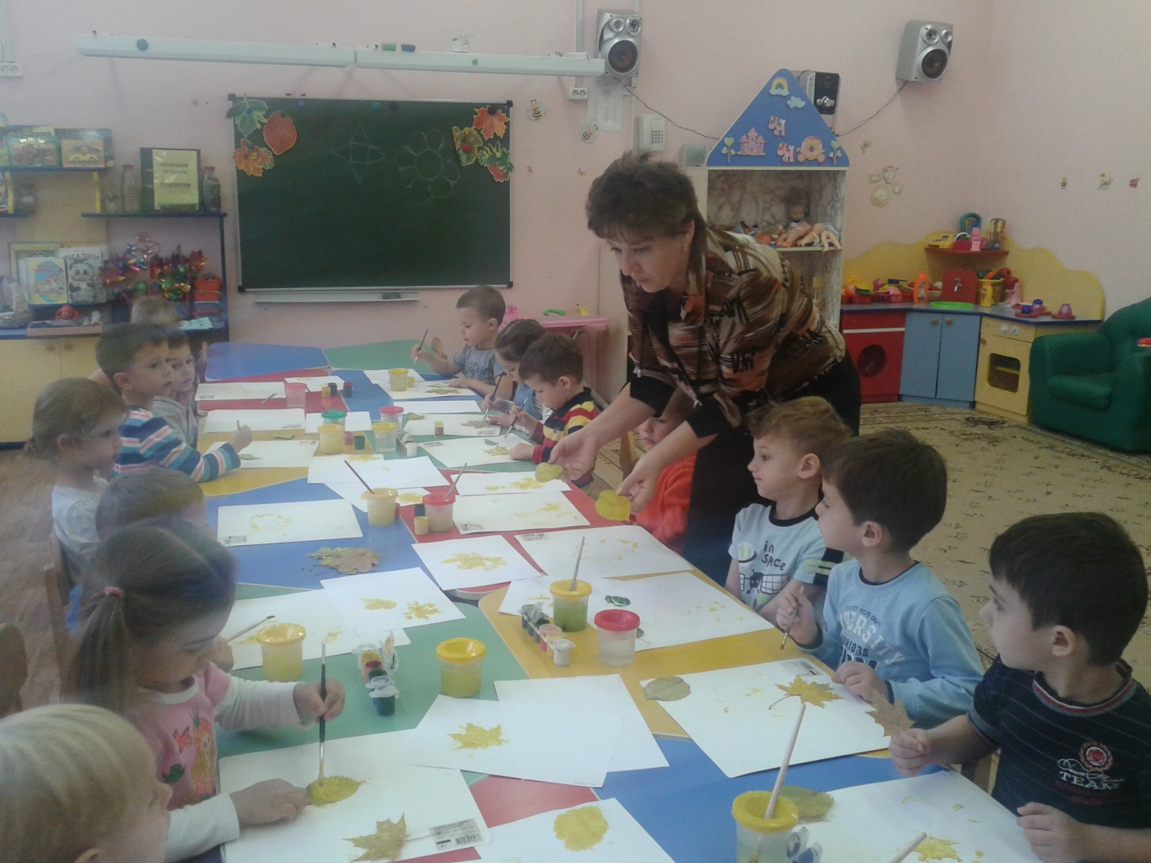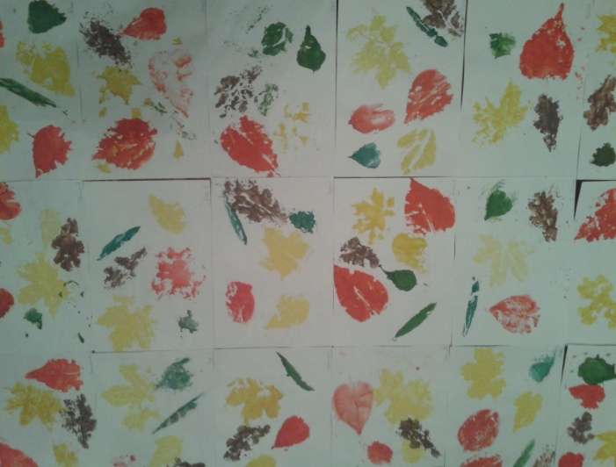

«Мы будем ими печатать» «Чудесная осенняя полянка»

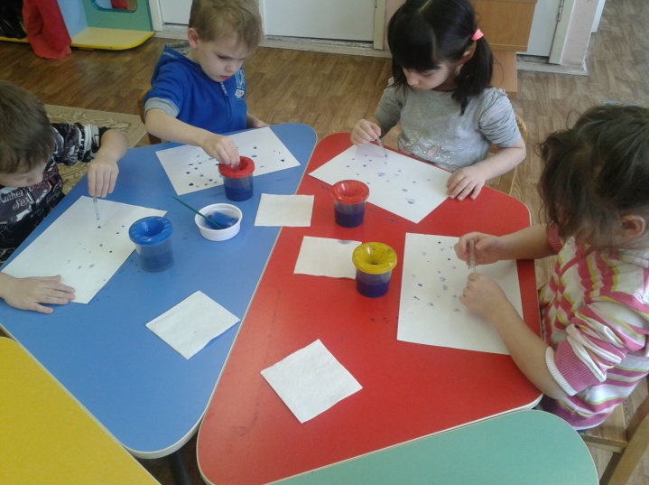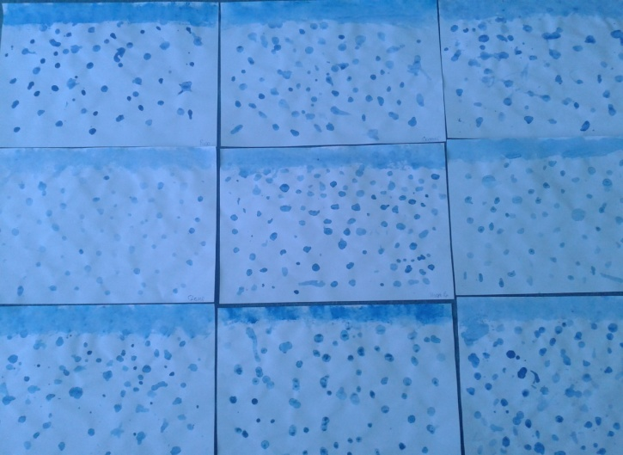

«Я рисую дождь пипеткой» «Сказочный, необычный дождик»